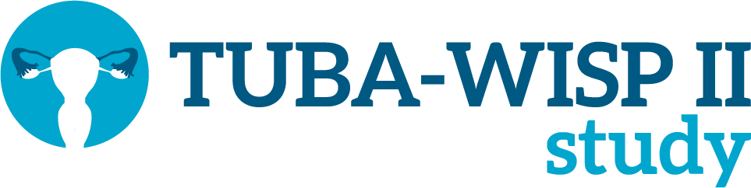

Pasientinformasjon og informert samtykke
TUBA-WISP II studie

Versjon 1.1 SUS

Er risikoen for å få eggstokkreft hos BRCA1/2 -mutasjonsbærere lik når egglederne fjernes først (salpingektomi) og fjerning av eggstokkene utføres på et senere tidspunkt, sammenlignet med fjerning av eggstokkene og egglederne samtidig?

Informasjon for BRCA2 mutasjonsbærere

Kjære leser,

Vi ber deg om å delta i en internasjonal studie, TUBA-WISP II-studien. Deltakelse er frivillig. For å delta må du gi skriftlig samtykke.

Du mottar denne informasjonen fordi du har en mutasjon (genfeil) i kimlinjen i BRCA2. Førør bestemmer deg for om du vil delta eller ikke, gir vi deg informasjon om denne forskningen. Ta deg tid til å lese denne informasjonen, og be din egen lege, spesialist elller forsker om å gi deg den ekstra informasjon du måtte trenge. Du kan også snakke med din partner, slektninger eller venner om dette. Generell informasjon om deltakelse i forskning finner du på http://www.clinicaltrials.gov

TUBA-WISP II-studien, er en internasjonal studie som ble satt opp av Radboudumc i Nijmegen, Nederland sammen med MD Anderson Cancer Center i Texas, USA. Gynekologer fra forskjellige sykehus og land deltar i denne studien. De nasjonale medisinsk etiske komiteer for alle deltakende sykehus har godkjent denne studien. Dette prosjektet har rettslig grunnlag i EUs personvernforordning artikkel 6 nr. 1a og artikkel 9 nr. 2a.

I denne første delen av informasjonen, er teksten så kort som mulig. Ytterligere bakgrunnsinformasjon finnes i vedlegg B.

INNHOLDSFORTEGNELSE

- Eggstokkreft og forebygging 4

- Målet med denne studien 6

- Hva innebærer det å delta 7

- Hva vi forventer av deg 8

- Mulige komplikasjoner og andre negative bivirkninger 9

- Mulige fordeler og ulemper 9

- Hvis du ikke vil delta eller vil stoppe 10

- Slutten på denne studien 10

- Personvern, utlevering av data, økonomi og forsikring 11

- Informere fastlegen og andre behandlende leger 13

- Hva skjer hvis forskerne ikke lenger kan kontakte deg? 13

- Kontakt informasjon 13

Vedlegg A: Kontakt informasjon 14 Vedlegg B: Beslutningsstøtte for BRCA2 mutasjonsbærere 15
Vedlegg C: Informert samtykkeskjema for forsøksperson 25

Eggstokkreft og forebygging

Eggstokkreft inkluderer ikke bare eggstokkene, men er en samlebetegnelse for kreft som starter fra tre typer vev: eggstokkene, egglederne og peritoneum (bukhinnen). Eggstokken produserer hormoner mellom puberteten og overgangsalderen og er stedet der oocytter (egg) lagres. En befruktet oocytt beveger seg gjennom egglederen til livmoren under graviditet. Peritoneum kler bukhulen.
Dessverre blir eggstokkreft oftest oppdaget på et avansert eller sent stadium. De fleste pasienter med et avansert stadium med spredning av eggstokkreft, dør innen fem år, til tross for omfattende behandling. Når eggstokkreft blir funnet i et tidlig stadium, overlever de fleste pasientene denne sykdommen. De fleste kvinner har en risiko på omtrent 1% for å utvikle eggstokkreft i løpet av livet. Kvinner med en BRCA1 eller BRCA2-mutasjon, eller som har en med eggstokkreft i familien, kan ha opptil 50% livstidsrisiko for eggstokkreft.

BRCA mutasjonsbærere
BRCA mutasjonsbærere har økt risiko for både eggstokkreft og brystkreft. Regelmessige kontroller for å undersøke for eggstokkreft har ikke vist seg trygt for å kunne diagnostisere eggstokkreft på et tidlig stadium. Den eneste effektive måten å redusere kreft i eggstokkene er å fjerne både eggstokkene og egglederne. Denne operasjonen må utføres før alderen hvor risikoen for å få eggstokkreft hos BRCA -mutasjonsbærere begynner å stige. Internasjonale retningslinjer råder kvinner til å gjennomgå denne operasjonen hos BRCA1 - mutasjonsbærere mellom 35 og 40 år; og hos BRCA2 -mutasjonsbærere mellom 40 og 45.
Selv etter fjerning av eggstokkene og egglederne, gjenstår en liten risiko for at omtrent 1% får kreft i bukhinnen.

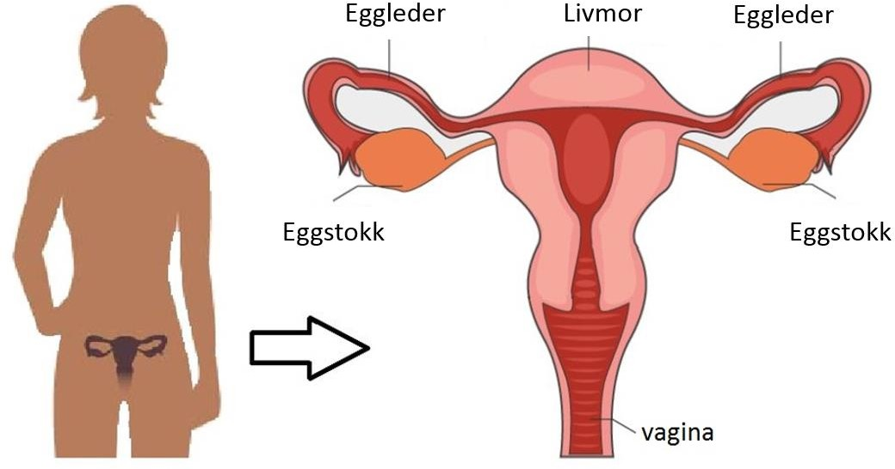

Risikoen for å få eggstokkreft begynner å stige i en alder av omtrent 40 år hos BRCA1 - mutasjonsbærere og i en alder av omtrent 50 år hos BRCA2 -mutasjonsbærere. Det er ikke mulig å gi en mer presis alder. Følgende figur er fra forskning påeggstokkreft og brystkreft. Risikoen (i %) for bryst- og eggstokkreft stiger med stigende alder (Antoniou et al. Am J Hum Genetics 2003).

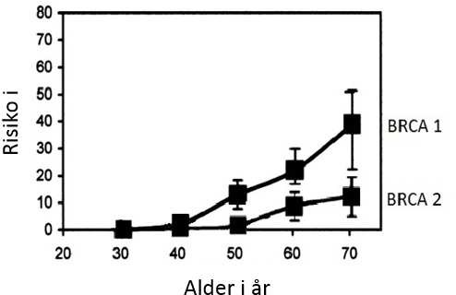

Kirurgi og dens konsekvenser

Den alvorligeste og viktigste konsekvensen ved forebyggende kirurgi der både eggstokkene og egglederne fjernes, er tidlig overgangsalder. Alderen der kvinner naturlig går gjennom overgangsalderen er rundt 50-51 år. Ved å fjerne eggstokkene i anbefalt alder, går kvinner gjennom overgangsalderen 5 til 15 år tidligere. Overgangsalderen starter rett etter operasjonen. Tidlig overgangsalder kan ha negative konsekvenser på kort sikt (hetetokter,

nattesvette, søvnproblemer og mindre interesse for sex) og langsiktig (økt risiko for tidlig osteoporose (beinskjørhet), hjerte- og karsykdommer og demens). Hvis kvinner ikke har hatt brystkreft tidligere, anbefales hormonbehandling. Disse hormonene reduserer ofte (en del av) de kortsiktige symptomene og kan ha en positiv effekt på de langsiktige konsekvensene. Tilfredshet med hormoner varierer veldig fra kvinne til kvinne. Kvinner som har hatt brystkreft tidligere, rådes til ikke å bruke erstatningshormoner. Det er også flere andre grunner til å være forsiktig med hormonbehandling, for eksempel kvinner som har hatt trombose (blodpropp) eller hjerneslag, bør ikke bruke hormonbehandling. De langsiktige konsekvensene av tidlig overgangsalder (osteoporose (beinskjørhet), hjerte- og karsykdommer, demens) kan ikke merkes direkte, men de kan potensielt påvirke fremtidig helse.

Målet med denne studien

Målet med denne studien er å undersøke om forekomsten av eggstokkreft er lik hos mutasjonsbærere som har fjernet egglederne først og fjernet av eggstokkene på et senere tidspunkt (alternativ metode), sammenlignet med mutasjonsbærere som har fjernet eggstokkene og egglederne samtidig (standard metode). Den alternative metoden består i fjerning av egglederne (medisinsk betegnelse: salpingektomi) etter fullførte ønskede fødsler, og fjerning av begge eggstokkene (medisinsk begrep: oophorektomi) på et senere tidspunkt. Denne alternative metoden sammenlignes med standardmetoden. Standardmetoden har vist seg å være trygg og resulterer i en svært liten risiko for eggstokkreft. Effekten av den alternative metoden på forekomst av eggstokkreft har ikke blitt studert, og derfor vet vi ikke om denne metoden er like sikker som standardmetoden. Av denne grunn utføres den alternative metoden bare innenfor denne forskningen og ennå ikke på alle sykehus.

Følgende er grunner til hvorfor vi utfører denne forskningsstudien:
- Eksperter fant flere og flere bevis basert på forskning at eggstokkreft hos BRCA1-2 mutasjonsbærere starter i egglederne, spesielt for den type eggstokkreft som forekommer oftest (høygradig serøs type). Derfor kan denne typen eggstokkreft potensielt forhindres ved fjerning av egglederne. Antagelig, jo raskere fjerning av egglederne, desto bedre. Egglederne produserer ikke hormoner og er ikke viktige etter fullførte ønskede svangerskap. Denne

forskningsstudien vil bevise om risikoen for eggstokkreft er lik for mutasjonsbærere som gjennomgår den alternative metoden kontra standardmetoden.
- Etter fjerning av begge eggstokkene starter tidlig overgangsalder. På side 5 og i pasientbeslutningsstøtten (vedlegg C) er de viktigste bivirkningene av tidlig overgangsalder beskrevet. På grunn av disse bivirkningene kan det være å foretrekke å beholde eggstokkene for å opprettholde livskvaliteten. Før denne forskningsstudien undersøkte to andre studier kaldt TUBA I og WISP forskjellen i livskvalitet og seksuell funksjon mellom alternativ og standard metode.

I tillegg til risikoen for eggstokkreft, vil de to metodene også bli sammenlignet på:
- forekomst av brystkreft
- komplikasjoner under operasjonene
- mikroskopisk undersøkelse av de fjernede eggstokkene og egglederne

Hva deltakelse innebærer

Hvis du deltar i denne studien, gir du tillatelse til å bruke medisinske data som er samlet inn som en del av studien. Medisinske data vil bli kodet før bruk, og identiteten din er ukjent for forskerne.

Beslutning mellom standard metode eller alternativ metode
I denne forskningen VELGER DU mellom standard og alternativ metode.
Standard metode: samtidig fjerning av eggstokkene og egglederne. Dette anbefales mellom 35 og 40 år for BRCA1 mutasjonsbærere og mellom 40 og 45 år for BRCA2 mutasjonsbærere. Alternativ metode: først fjerning av egglederne etter fullførte ønskede fødsler, og fjerning av eggstokkene senere med en ny operasjon. I studien anbefaler vi at den andre operasjonen for å fjerne eggstokkene skjer ved en maksimal alder på 45år for BRCA1 og 50år for BRCA2 mutasjonsbærere. Sikkerheten til denne alternative metoden (med en senere fjerning av eggstokkene) er ikke bevist ennå. Fordelen er at overgangsalderen starter senere.
I øyeblikket vet du kanskje ikke i hvilken alder du foretrekker å få utført den andre operasjonen. Dette er ikke et problem. Imidlertid, hvis du allerede vet sikkert at du vil gjennomgå fjerning av eggstokkene innen to år etter fjerning av egglederne, anbefaler vistandardmetoden for deg (se ovenfor). Vi forventer at fordelene er små med bare to års

forsinkelse av fjerning av eggstokkene, og at du må gjennomgå to operasjoner i løpet av kort tid.

Andre viktige momenter
- Hvis det oppdages abnormiteter ved den histopatologiske (mikroskopiske) undersøkelsen av egglederne, anbefales kirurgisk fjerning av begge eggstokkene innen kort tid.
- Du velger hvilken metode du foretrekker

- Du kan delta i denne forskningen enten du velger den alternative eller standardmetoden.

Ekstra besøk og undersøkelser
I denne forskningsstudien velger du mellom en operasjon (standardmetode) eller to operasjoner (alternativ metode). Du vil bli fulgt med årlige kontroller hos gynekolog til eggstokkene er fjernet. Deretter vil forskerne innhente årlige data om din medisinske tilstand via telefon eller brev. Forskerne vil også jevnlig sjekke din elektroniske medisinske journal. Denne informasjonen vil bli brukt til å vite om kreft i mageregionen (som eggstokkreft), brystkreft (er) eller andre typer kreft har oppstått.

Hva vi forventer av deg

Når du deltar i denne forskningen, ber vi deg om å informere forskningsteamet ved Helene Borgan e-mail: heborg@ous-hf.no /Tlf: 22935149/Postadresse: Ullernchaussen 70 A, Postboks 4953, 0379 Oslo, hvis du utvikler brystkreft eller kreft i mageregionen (for eksempel hvis dette er diagnostisert på et annet sykehus). Dette er viktig for din egen sikkerhet og for å utføre denne forskningen riktig. Ved starten av studien vil en i forskningsteamet (gynekolog) fylle ut et spørreskjema sammen med deg, dette vil ta fra 20 til 60 minutter. Spørreskjemaet består av spørsmål om din bakgrunn, medisinske historie og familiehistorie.
Det er viktig at du kontakter forskningsteamet hvis:
  - du har noen spørsmål om studien.
  - du vil ikke delta lengre.

  - kontaktinformasjonen din endres.

Mulige komplikasjoner og andre negative bivirkninger
Den alternative metoden kan ha negative bivirkninger:
- Ekstra operasjon:
Hvis du velger den alternative metoden, vil du få en ekstra operasjon, noe som betyr at du vil ha to operasjoner i stedet for en. Dette betyr også at du vil ha en liten risiko, som en operasjon (laparoskopi/kikkehulloperasjon) med narkose medfører, 2 ganger. Risikoen inkluderer blødning, infeksjon eller skade på blæren eller tarmen, en forlengelse av operasjonen eller en re-operasjon. Den andre operasjonen kan være vanskeligere på grunn av arrvev forårsaket av den første operasjonen. Vi vet ikke om dette forårsaker flere komplikasjoner. Derfor holder vi oversikt over alle komplikasjoner under denne forskningen.

- Eggstokkreft:
Vi forventer at fjerning av begge egglederne reduserer risikoen for eggstokkreft. Vi forventer at effekten av en senere fjerning av eggstokkene (alternativ metode) er den samme som effekten av samtidig fjerning av eggstokkene og egglederne (standardmetode). Dette er imidlertid ikke bevist ennå. Det kan være at fjerning av egglederne ikke har effekt. I så fall vil du ha økt risiko for å utvikle eggstokkreft i tiden mellom operasjonene. Vi anslår risikoen for
å få eggstokkreft i denne perioden til å være omtrent 2% hos BRCA1 -mutasjonsbærere og mindre enn 1% hos BRCA2 -mutasjonsbærere hvis fjerningen av eggstokkene blir utsatt med fem år sammenlignet med den anbefalte alderen.

Mulige fordeler og ulemper

Din deltakelse vil bidra til mer kunnskap om utvikling og forebygging av eggstokkreft hos BRCA1-2 mutasjonsbærere.
Mulige ulemper ved å delta i denne forskningen er:
- investering i ekstra tid (til informasjon og utfylling av et spørreskjema av forsker)
- reisekostnader
- mulige komplikasjoner og ulemper ved metoden du velger (se avsnitt 5).

standardmetode:
    - (liten) risiko ved laparoskopisk (kikkehull) operasjon og anestesi

    - tidlig overgangsalder

alternativ metode:
    - (liten) risiko ved laparoskopisk (kikkehull) operasjon og anestesi to ganger
    - vi forventer at fjerning av egglederne reduserer risikoen for eggstokkreft, men dette er ennå ikke bevist.
Alle disse forholdene er tidligere beskrevet i avsnitt 3, 4 og 5.

Hvis du ikke vil delta, eller vil stoppe

Du velger om du vil delta i denne forskningsstudien. Deltagelse er fullstendig frivillig. Dersom du ønsker å delta, undertegner du samtykkeerklæringen på siste side. Hvis du ikke vil delta, vil du tilbys standardmetoden som er å gjennomgå samtidig fjerning av eggstokkene og egglederne mellom 35 og 40 år hvis du er bærer av BRCA1 -mutasjon, eller mellom 40 og 45 år hvis du er bærer av BRCA2 mutasjon.

Ønsker du delta i denne forskningen? Du kan når som helst og uten å oppgi noen grunn trekke ditt samtykke. Det vil ikke ha noen negative konsekvenser for deg eller din behandling hvis du ikke vil delta eller senere velger å trekke deg. Hvis du velger å trekke deg fra studien, må du informere forskningsteamet om dette. Du kan kreve innsyn i opplysningene som er lagret om deg, og disse vil da utleveres innen 30 dager. Dataene som allerede er samlet inn vil bli brukt i denne studien. Hvis du deltar i denne forskningen og velger å gjennomgå den alternative metoden, kan du når som helst ombestemme deg og bestemme deg for å få eggstokkene dine fjernet.

Hvis det oppdages ny informasjon om denne forskningen, vil forskeren oppdatere deg. Du vil da bli spurt om du vil fortsette å delta.

Slutten på denne studien

Din deltakelse i denne studien stopper hvis
  - du fyller 70 år
  - du velger å stoppe deltagelse i studien
  - spesialisten din tror det er bedre for deg å stoppe

  - Regional komité for medisinsk og helsefaglig forskningsetikk og personvernombudet ved Oslo Universitetssykehus bestemmer seg for å stoppe denne studien

Etter å ha behandlet alle data, vil forskeren oppdatere deg om de viktigste resultatene av denne studien. Fordi dette er en langsiktig forskningsstudie, vil de første resultatene tidligst være tilgjengelige om fem til ti år.

- Personvern, datautlevering, økonomi og forsikring

Opplysninger som registreres om deg er fødselsdato, kjønn, helseopplysninger og resultater fra undersøkelser og prøver som blir utført. Det kan også være behov for å innhente informasjon om tidligere behandling og sykdommer som er relevante for studien fra ditt lokalsykehus. Representanter fra Statens legemiddelverk og kontrollmyndigheter kan få utlevert studieopplysninger og gis innsyn i relevante deler av din journal. Formålet er å kontrollere at studieopplysningene stemmer overens med tilsvarende opplysninger i journalen din.
Alle som får innsyn i informasjon om deg har taushetsplikt.
Resultatene fra studien kan publiseres i vitenskapelig sammenheng og på internett, men det vil ikke være mulig å identifisere deg.

Godkjenning
Regional komité for medisinsk og helsefaglig forskningsetikk og personvernombudet ved Oslo Universitetssykehus har vurdert prosjektet og har gitt forhåndsgodkjenning (Saksnr. 259791)
Etter ny personopplysningslov har behandlingsansvarlig Oslo Universitetssykehus og prosjektleder Anne Dørum et selvstendig ansvar for å sikre at behandlingen av dine opplysninger har et lovlig grunnlag.
Dette prosjektet har rettslig grunnlag i EUs personvernforordning artikkel 6 nr. 1a og artikkel 9 nr. 2a og ditt samtykke.
Du har rett til å klage på behandlingen av dine opplysninger til Datatilsynet og institusjonen sitt personvernombud.

Utlevering opplysninger til andre

Kreftforskning er som regel et samarbeid og foregår ofte over landegrensene.
I denne internasjonale studien er det nødvendig å dele kliniske opplysninger med det koordinerende studiesenteret at Radboudum medical center i Nederland. Enhver deltager i studiet får en egen kode som brukes ved slik data utlevering. Ditt navn og fødselsnummer eller andre identifiserende opplysninger blir ikke utlevert. Nøkkelen til koden er kun tilgjengelig for forskningsteamet ved Radiumhospitalet, Oslo Universitetssykehus.
Forskningsteamet vil oppbevare dine data i 15 år etter at studiet er avsluttet.

Rett til innsyn og sletting av opplysninger om deg
Hvis du sier ja til å delta i studien, har du rett til å få innsyn i hvilke opplysninger som er registrert om deg. Opplysningene som registreres om deg skal kun brukes slik som beskrevet under formålet med studien. Eventuelle utvidelser i bruk og oppbevaringstid kan kun skje etter godkjenning fra REK og andre relevante myndigheter. Du har videre rett til å få korrigert eventuelle feil i de opplysningene vi har registrert. Dersom du trekker deg fra studien, kan du kreve å få slettet opplysningene, med mindre opplysningene allerede er inngått i analyser eller brukt i vitenskapelige publikasjoner. Du har også rett til å få innsyn i sikkerhetstiltakene ved behandling av opplysningene.
Finansiering
De ansvarlige involvert i studien har ingen økonomisk gevinst og/eller forretningsmessige interesser i studien.

Forsikring
Du er forsikret i henhold til Pasientskadeerstatningsordningen og via Legemiddelansvarsforeningen (lov om produktansvar i Legemiddelforsikringen).

Informasjon om utfallet av studien
Når studien er avsluttet, har du rett til å få informasjon om utfallet av studien. Dette kan du få ved å henvende deg til forskningsteamet. Resultater fra studien kan bli publisert i medisinske tidsskrifter. Du kan finne mer informasjon på nettstedet http://www.ClinicalTrials.com.

Informere fastlegen og andre behandlende spesialister
Vi sender alltid et brev til fastlegen din og behandlende gynekolog ved det lokale sykehuset for å informere dem om din deltakelse i denne forskningen. Dette er for din egen sikkerhet.

Hva skjer hvis forskerne ikke lenger kan kontakte deg?
Sikkerheten til deltakere i medisinsk forskning er av største betydning. I denne studien betyr dette at vi holder nøye oppsikt med alle deltakerne, for å evaluere om deltakeren utvikler kreft / blir syk i løpet av denne forskningen og om de dør eller ikke. Av den grunn synes vi det er viktig å samle inn medisinske data over tid. Hvis du ikke lenger er i live og vi ikke kan nå deg, vil vi sjekke med Folkeregisteret i Norge. Hvis du ikke godkjenner dette, kan du ikke delta i denne studien.

Noen spørsmål?
Om du har noen spørsmål kan du kontakte forskningsteamet ved Radiumhospitalet, Oslo Universitetssykehus. Du kan kontakte en uavhengig lege for et upartiske råd om deltagelse i denne studien, som han/hun ikke vil være involvert i.
Hvis du har noen klager, kan du kontakte pasientombudet på sykehuset. All informasjon om dette finner du i vedlegg A: Kontaktinformasjon.

Takk for oppmerksomheten.

Vedlegg A: Kontaktinformasjon

Vil du vite noe annet?

Har du spørsmål før, under eller etter deltagelse i studien? Du kan alltid kontakte forskningsteamet ved SUS eller Avdeling for gynekologisk kreft Radiumhospitalet-Oslo Universitetssykehus. Du vil komme i kontakt med en forskningssykepleier eller en lege i forskningsteamet.

Ta deg tid til å tenke over om du skal gi informert samtykke eller ikke. Generell informasjon om deltakelse i forskning finner du på https://oslo-
universitetssykehus.no/personvern#pasienter og http://www.ClinicalTrials.gov

Kontaktopplysninger

Dersom du har spørsmål til prosjektet kan du ta kontakt med
Studielege ved SUS: Elisabeth Berge Nilsen Telefon: 51519846 epost: nieb@sus.no

eller forskningsteamet ved Oslo Universitetssykehus:
studiesykepleier Helene Borgan e-post: heborg@ous-hf.no Tlf: 22935149

Du kan kontakte sykehusets personvernansvarlig dersom du har spørsmål om behandlingen av informasjonen om deg i studien:
Personvernansvarlig SUS: Rafal Yeisen epost: personvernombudet@sus.no

Hvis du har noen klager kan du kontakte forskningsteamet ved Radiumhospitalet, Oslo Universitetssykehus. Hvis du ikke er fornøyd og ønsker å sende inn en klage, kan du kontakte Pasientombudet ved Oslo Universitetssykehus (https://oslo-universitetssykehus.no/dine- rettigheter)

Vedlegg B: Beslutningsstøtte for BRCA2 mutasjonsbærere
Beslutnings støtte

Tiltak mot eggstokkreft hos kvinner med BRCA 2 mutasjon

Pasientinformasjon TUBA-WISP II studie (BRCA2), versjon 1.1, 24
Department of obstetrics and gynecology;Dørum
Radboud university medical center September 2017
Mars 2021 15

Introduksjon

Du har en BRCA2 -genmutasjon, noe som betyr at du har en høyere risiko enn gjennomsnittet for å utvikle eggstokkreft. Du må bestemme om du vil gjennomgå en prosedyre som reduserer risikoen for eggstokkreft. I tillegg må du bestemme hvilken prosedyre du skal ha, og når. Dette er vanskelige beslutninger; hvert alternativ har sine fordeler og ulemper. Den endelige avgjørelsen er opp til deg, og du kan søke hjelp fra din familie og/eller venner. Den legen som behandler deg kan også hjelpe.
Denne beslutningsstøtten gir informasjon om de forskjellige prosedyrene som er tilgjengelige, og kan hjelpe deg med å ta en beslutning. Den forklarer de viktigste fordelene og ulempene ved hver prosedyre. Selv om beslutningsstøtten kan lede deg i retning av en bestemt prosedyre, kan du fritt bestemme hvilken prosedyre du synes er best for deg.

Bruk av beslutningsstøtten

Beslutningsstøtten består av flere deler.

Faktainformasjon

- Situasjonen din og behandlingsalternativene

- Risikoen for eggstokkreft og brystkreft

- Overgangsalder

Avsnitt 1. Situasjonen din og behandlingsalternativene

Å ha en BRCA2 -mutasjon øker sjansene for å utvikle bryst- og eggstokkreft. Det er ikke mulig å oppdage eggstokkreft på et tidlig stadium, hvilket betyr at det vanligvis oppdages på et avansert stadium etter spredning. De fleste pasienter med avansert eggstokkreft, dør innen 5 år, til tross for omfattende behandling. Dødeligheten er omtrent 60%. Hvis eggstokkreft blir funnet på et tidlig stadium, dør maksimalt 25% av pasientene innen 5 år.

Den eneste måten å redusere kreft i eggstokkene, er å operere for å fjerne egglederne og eggstokkene. Dette anbefales i standard retningslinjer for medisinsk praksis. Men vi tilbyr nå et alternativ til denne standardprosedyren som inkluderer muligheten til å utsette overgangsalderen. Både den nåværende standardprosedyren og den nye alternative prosedyren resulterer i permanent sterilisering. Derfor må du være sikker på at du ikke vil ha flere barn, siden du ikke lenger vil kunne bli gravid naturlig. Detaljer om metodene er gitt nedenfor.

Figur 1. Anatomi av de kvinnelige indre reproduktive organene

Hva er mulighetene?

- Ingen operasjon på egglederne og eggstokkene

Fordeler:

  - Ingen operasjon (er), ingen anestesi, ingen risiko for postoperative komplikasjoner.
  - Du vil ikke få en indusert tidlig overgangsalder.

Ulemper:

  - Du vil ha stor risiko for å utvikle eggstokkreft assosiert med BRCA2 -mutasjonen (se side 5). b) Samtidig fjerning av egglederne og eggstokkene (standard metode)
Rådet som for tiden gis til BRCA2 -mutasjonsbærere er å fjerne egglederne og eggstokkene fra 40 til 45 års alder. Operasjonen utføres vanligvis som dagkirurgi. Det betyr at du blir innlagt på sykehuset om morgenen, opereres og kommer hjem samme kveld. Du vil bli på sykehuset en natt hvis dette

anses nødvendig etter prosedyren, som utføres med en kikkehullsoperasjon (laparoskopi). Dette betyr at egglederne og eggstokkene fjernes gjennom 3 eller 4 små snitt i magen. Personer uten ytterligere helseproblemer kan forvente full bedring innen to uker. Men hvis kirurgen ikke klarer å utføre prosedyren med en kikkehullsoperasjon, blir det gjort et større snitt i magen. Rekonvalesens fra denne typen operasjoner tar vanligvis lengre tid: ca. 2 til 6 uker.
Fordeler:
  - Denne operasjonen reduserer risikoen for eggstokkreft betydelig (med 80-96%, se avsnitt 2).
Ulemper:
  - Som ved enhver operasjon innebærer denne prosedyren risiko for spesifikke komplikasjoner (f.eks. blødning, infeksjon og skade på tarmen eller urinveiene).
Risikoen i dette tilfellet er relativt liten (1 til 3 av hver 100 operasjoner). I tillegg er effekten av komplikasjonene vanligvis midlertidige og ikke alvorlige.
  - Overgangsalderen starter umiddelbart etter operasjonen (se avsnitt 3 for konsekvensene av en indusert tidlig overgangsalder).

c) Fjerning av egglederne først og fjerning av eggstokkene på et senere tidspunkt (alternativ metode)

Siden dette er en ny metode, har ikke langtidseffektene blitt undersøkt. Siden 2000 har det vært sterke bevis som tyder på at de fleste tilfellene av eggstokkreft starter i egglederne og ikke i eggstokkene. Av denne grunn vil fjerning av egglederne i ung alder synes å være en god måte å forebygge kreft på. Kvinnene må være sikre på at de ikke vil ha flere barn, for når egglederne er fjernet, er det umulig å bli gravid naturlig. Selve operasjonen ligner prosedyren for å fjerne eggstokkene og egglederne samtidig (se overskrift b), men er mindre omfattende ettersom bare egglederne fjernes.

Det er fortsatt ikke kjent om fjerning av egglederne virkelig reduserer risikoen for eggstokkreft (se avsnitt 2), og derfor utføres en ny operasjon senere (mellom 45 og 50 år) for å fjerne eggstokkene.

Fordeler:

- Overgangsalderen utsettes fordi eggstokkene ennå ikke er fjernet
- Du kan fjerne egglederne før 40 år som kan redusere risikoen for eggstokkreft (med anslagsvis 65%, men dette er ikke bevist ennå).

Ulemper:

- Risikoen ved to operasjoner og tilhørende komplikasjoner (f.eks. blødning, infeksjon og skade på tarmen eller urinveiene).
Risikoen for komplikasjoner fra den første operasjonen er liten (1 til 3 av 100 operasjoner). Imidlertid kan arrdannelse i magen fra den første operasjonen gjøre den andre operasjonen vanskeligere. Vi vet ikke om dette fører til flere komplikasjoner under den andre operasjonen. Effekten av komplikasjonene er vanligvis midlertidig og ikke alvorlig. Legen som behandler deg kan fraråde to operasjoner av medisinske årsaker.
- Det er ennå ikke bevist at fjerning av egglederne (uten å fjerne eggstokkene) reduserer risikoen for eggstokkreft. Hvis risikoen ikke reduseres, vil du ha større risiko for å utvikle eggstokkreft enn hvis du velger den gjeldende standardmetoden, fordi eggstokkene dine beholdes lenger. Denne risikoen avhenger av alderen din. Hvis fjerning av egglederne ikke reduserer risikoen for kreft, anslår vi at for hver 100 BRCA2 -mutasjonsbærere som utsetter fjerningen av eggstokkene fra 45 til 50 år, vil omtrent 1 ekstra utvikle eggstokkreft.

En oppsummering av de tre metodene

Ingen kirurgi på eggleder og eggstokkene | Fordeler:  - Ingen operasjon(er)  - Ingen tidlig start av overgangsalder
Ulemper:

• Øket risiko for å utvikle eggstokkreft er fortsatt tilstede
Samtidig fjerning av egglederne og eggstokkene (nåværende standard metode) | Fordeler:  • Signifikant lavere risiko for eggstokkreft
Ulemper:

- En operasjon
- Umiddelbar start av tidlig overgangsalder etter operasjonen
Fjerning av egglederne først og fjerning av eggstokkene på et senere tidspunkt (ny alternativ metode) | Fordeler:  - Forsinkelse av overgangsalderen inntil eggstokkene er fjernet  - Fjerning av egglederne før 40 år, som kan redusere risikoen for eggstokkreft
Ulemper:

- To operasjoner
- Ikke bevist å være trygt: mulig risiko for eggstokkreft, ettersom eggstokkene dine vil forbli på plass lenger

Figur 2. Oversikt over de tre metodene og de viktigste fordeler og ulemper

Avsnitt 2. Risikoen for eggstokkreft og brystkreft

  - Eggstokkreft

Dessverre er ikke regelmessig screening av eggstokkene ved hjelp av ultralyd og blodprøver (CA-125) nok til å oppdage eggstokkreft på et tidlig stadium. Den følgende delen forklarer effekten av ulike alternativer på risikoen for eggstokkreft. Eggstokkreft inkluderer også kreft i egglederne og peritoneal kreft.

a) Ingen fjerning av egglederne og eggstokkene

Eggstokkreft forårsaket av en mutasjon i BRCA2 er svært sjelden før fylte 50 år (omtrent 3 av 100).¾
Omtrent 16 av hver 100 BRCA2 mutasjonsbærer vil utvikle eggstokkreft før fylte 70 år.

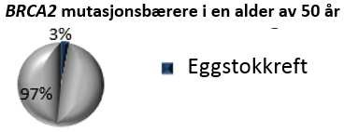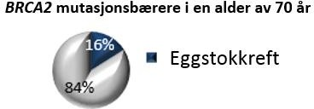

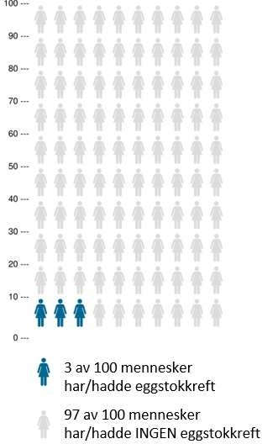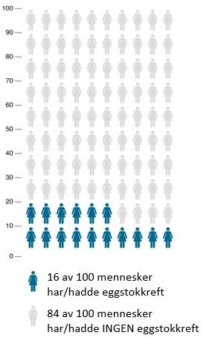

B) Samtidig fjerning av egglederne og eggstokkene (standard metode)

Å fjerne egglederne og eggstokkene reduserer risikoen for eggstokkreft betydelig. Imidlertid kan eggstokkreft også forekomme i peritoneum (bukhinnen). Vi kan ikke fjerne bukhinnen, så det vil alltid

være en liten risiko for å utvikle peritoneal kreft. Omfanget av risikoen avhenger av alderen din. Du finner et estimat på neste side.

c) Fjerning av egglederne først og fjerning av eggstokkene på et senere tidspunkt (alternativ metode)

Ingen vet sikkert om fjerning av egglederne uten å fjerne eggstokkene faktisk reduserer risikoen for eggstokkreft. Det er økende bevis som tyder på at en stor andel av eggstokkreften utvikler seg i egglederne. Dette gjelder spesielt for en bestemt type, som står for omtrent 65% av all kreft i eggstokkene, som utvikles hos BRCA -mutasjonsbærere. Så i 65 av 100 tilfeller kan det være mulig å forhindre eggstokkreft bare ved å fjerne egglederne. De andre typene eggstokkreft er ikke like vanlige og det er mindre kjent om hvordan de utvikler seg. Det er mulig at egglederne også spilleren rolle i utviklingen av andre typer eggstokkreft.

Vi tror at jo tidligere egglederne er fjernet, desto lavere er risikoen for å utvikle eggstokkreft. Siden eggstokkene forblir på plass, kan vi ikke være sikre på at eggstokkreft ikke vil utvikle seg i perioden mellom fjerning av egglederne og fjerning av eggstokkene.
Eksempel

Eksempler på de to metodene for å redusere risikoen for eggstokkreft er vist nedenfor. Alle eksemplene er basert på en BRCA2 mutasjonsbærere i en alder av 40 år. Du kan lese hvordan hver metode påvirker risikoen for å utvikle eggstokkreft innen en alder av 70 år. Eggstokkreft betyr også kreft i egglederne og peritoneal (bukhinne) kreft.

Eksempel 1 viser et estimat av risikoen etter fjerning av egglederne og eggstokkene samtidig, basert på tidligere forskning. Eksempel 2 viser et estimat av risikoen forutsatt at fjerning av egglederne (medisinsk betegnelse: salpingektomi) reduserer risikoen for eggstokkreft. Siden det ennå ikke har vært forsket på denne alternative metoden, har vi estimert risikoen på grunnlag av tilgjengelige data. Eksempel 3 viser et estimat av risikoen forutsatt at fjerning av egglederne ikke reduserer risikoen for eggstokkreft, og eggstokkene forblir på plass i 5 år lenger enn i eksempel 1. Som du kan se, øker risikoen for å utvikle eggstokkreft fra 1 til 4 av 100 og fra 2 til 4 av 100 hvis operasjonene utføres i den alderen som er angitt i eksemplene.

Eksempel 1 Standardmetode: | Eksempel 2  Alternativ metode MED fjerning av egglederne som reduserer risikoen for eggstokkreft: | Eksempel 3  Alternativ metode UTEN fjerning av egglederne som  reduserer risikoen for eggstokkreft:
den 40 år gamle BRCA2- mutasjonsbæreren får fjernet egglederne og eggstokkene i en alder av 43, noe som reduserer risikoen for eggstokkreft med 80- 96%. | den 40 år gamle BRCA2- mutasjonsbæreren får fjernet egglederne i en alder av 43, noe som reduserer risikoen for eggstokkreft med 65%.  Hun får deretter fjernet eggstokkene sine i en alder av 48, noe som reduserer risikoen ytterligere. | den 40 år gamle BRCA2- mutasjonsbæreren får fjernet egglederne i en alder av 43, uten at det påvirker risikoen for eggstokkreft. Hun får deretter fjernet eggstokkene sine i en alder av 48, noe som reduserer risikoen. Denne risikoen tilsvarer risikoen hun ville ha hatt hvis egglederne og eggstokkene ble fjernet samtidig i en alder av 48 år.
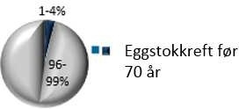 |  | 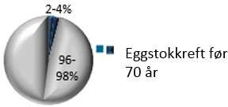
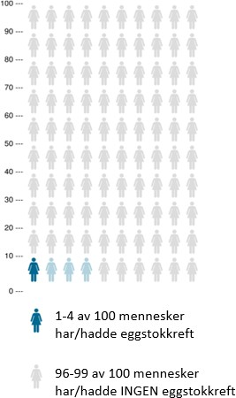 |  | 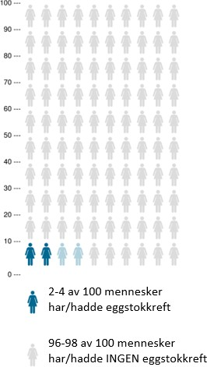

  - Brystkreft

Den følgende delen handler om risikoen for brystkreft og hvordan de ulike behandlingsalternativene påvirker denne økningen.
Kvinner som har gjennomgått en dobbel mastektomi (kirurgisk fjerning av begge brystene) for å forhindre brystkreft har en ekstremt lav risiko for å utvikle brystkreft.
- Ingen operasjon på egglederne og eggstokkene (og ingen mastektomi)

Omtrent 8 av hver 100 BRCA2 - mutasjonsbærere utvikler brystkreft innen en alder av 40 år.¾
Omtrent 50 av hver 100 BRCA2 - mutasjonsbærere utvikler brystkreft innen en alder av 70 år.

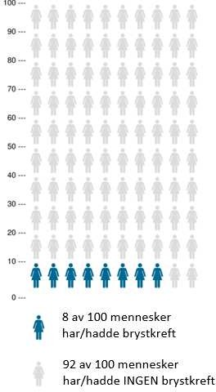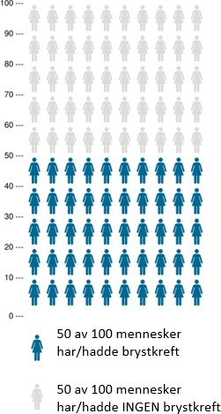

- Samtidig fjerning av egglederne og eggstokkene (standard metode)

Å fjerne egglederne og eggstokkene påvirker sannsynligvis ikke risikoen for brystkreft. Imidlertid trodde man frem til 2015, at risikoen for å utvikle brystkreft ville bli halvert hvis egglederne og eggstokkene ble fjernet før den naturlige overgangsalderen. Dette synes ikke å være tilfelle. Så du trenger ikke å vurdere risikoen for å utvikle brystkreft når du bestemmer deg for om egglederne og eggstokkene skal fjernes for å redusere risikoen for eggstokkreft.

- Fjerning av egglederne først og fjerning av eggstokkene på et senere tidspunkt (alternativ metode)

Å fjerne egglederne (den første operasjonen) påvirker sannsynligvis ikke risikoen for brystkreft. Når det gjelder den andre operasjonen, gjelder det samme som i b): det er svært usannsynlig at fjerning av eggstokkene på et senere tidspunkt vil redusere risikoen for brystkreft.

Seksjon 3. Overgangsalder

- Ingen operasjon på eggledere og eggstokker

Gjennomsnittsalderen for når kvinner kommer i overgangsalderen er 50-51 år. Dette er det stadiet i livet når hormonproduksjonen i eggstokkene faller, og til slutt nesten helt opphører. Som et resultat slutter kvinner å menstruere og utvikler symptomer på overgangsalderen. Overgangsalderen er vanligvis en gradvis prosess. Noen kvinner merker få endringene, mens andre har symptomer som har en negativ innvirkning på livskvaliteten.
Typiske symptomer på overgangsalder: Hetetokter er den vanligste plagen, men kvinner kan også oppleve tretthet, humørsvingninger, leddsmerter, endringer i huden og endret kroppsoppfatning. Det er vanskelig å forutsi hvordan overgangsalderen vil påvirke den individuelle kvinne, siden dette varierer veldig fra person til person.
Seksualitet: De lave nivåene av kjønnshormoner betyr ofte at kvinner er mindre interessert i sex (medisinsk begrep: tap av libido). I tillegg kan slimhinnene i skjeden bli tørrere, noe som kan føre til smerte under samleie.
Osteoporose (beinskjørhet): Mangel på hormoner etter overgangsalderen gjør at det blir dannet mindre beinmasse. Det gir høy risiko for osteoporose og øker risikoen for beinbrudd.

Hjerte-kar sykdom: Mangel på kvinnelige hormoner etter overgangsalderen øker risikoen for hjerte- og karsykdommer og til slutt død.

- Samtidig fjerning av egglederne og eggstokkene (standard metode)

Hvis begge eggstokkene fjernes, forsvinner nesten alle kjønns hormoner fra kroppen. Kvinnen går gjennom en akutt overgangsalder "over natten", 10 til 15 år tidligere enn hun ville ha gjort under normale omstendigheter (forutsatt anbefalt alder for fjerning av egglederne og eggstokkene).
Symptomene og effektene av overgangsalderen nevnt ovenfor oppstår umiddelbart etter operasjonen, og derfor tidligere enn normalt. Ved 50 år har kvinner som har gått gjennom overgangsalderen 10 år tidligere to til fire ganger større sannsynlighet for å utvikle hjerte-kar sykdom. Omfanget av risikoen avhenger av flere andre faktorer, og derfor kan vi ikke være mer presise. Til slutt ser det ut til å være en sammenheng mellom tidlig overgangsalder og demens. Hormonbehandling kan bidra til å motvirke bivirkningene.
Hormonbehandling:

Rådet er å bruke hormonbehandling til rundt 50 års alder. Hormoner kan administreres som tabletter eller plaster med eller uten en spiral (intrauterint) som inneholder hormoner. Imidlertid er det ikke alle kvinner som ønsker (eller er i stand til) å ta hormoner. Det anbefales for eksempel ikke for kvinner som har hatt brystkreft. Den vanlige fremgangsmåten er å avveie alternativene dine i samråd med lege. Det skal også sies at effekten av hormonbehandling varierer. Det kan ta litt tid før en kvinne finner den medisinen og dosen som passer henne best. I tillegg har effekten av hormonbehandling ikke blitt påvist for alle konsekvensene av overgangsalderen. Typiske symptomer og problemer av seksuell karakter forbedres ofte, men blir aldri fullstendig løst. Hormonbehandling

forhindrer sannsynligvis osteoporose (beinskjørhet) i stor grad, og det har muligens en gunstig effekt på hjerte- og karsykdommer og demens, men dette må fortsatt avklares. Koblingen mellom hormonbehandling og Parkinsons sykdom er fortsatt usikker.
Ikke-hormonell behandling:

Hvis du ikke vil ha hormonbehandling, eller hvis du blir frarådet det, finnes andre ikke-hormonelle alternativer som vil redusere symptomene og de langsiktige effektene. De inkluderer livsstilsendringer (kosthold, trening, ikke røyking), samt ikke-hormonelle medisiner eller medisiner for å forhindre osteoporose (f.eks. Vitamin D).
- Fjerning av egglederne først og fjerning av eggstokkene på et senere tidspunkt (alternativ metode)

Å fjerne bare egglederne har liten eller ingen effekt på produksjonen av hormoner. Å fjerne egglederne uten å fjerne eggstokkene forårsaker ikke overgangsalder. Du vil fortsette å menstruere. Du vil imidlertid gå gjennom overgangsalderen fra det øyeblikket eggstokkene dine er fjernet (muligens fortsatt tidligere enn under normale omstendigheter). Du kan fortsatt være kvalifisert for hormonbehandling som beskrevet i b, avhengig av din alder.
Den koordinerende TUBA prosjektgruppen i Nederland er:

Prosjektledere:

Dr J.A. de Hullu, gynekologisk onkolog, Radboudumc Nijmegen

Dr R.P.M.G. Hermens, seniorforsker/epidemiolog, IQ Healthcare, Radboudumc Nijmegen Prof. N. Hoogerbrugge, onkogenetiker, Radboudumc Nijmegen
Forskere:

M.G. Harmsen, Radboudumc Nijmegen

M.P. Steenbeek, Radboudumc Nijmegen Medlemmer av prosjektgruppen:
J. in ’t Hout, biostatistician, Radboudumc Nijmegen

Prof. L.F.A.G. Massuger, gynekologisk onkolog, Radboudumc Nijmegen Ekspertpanel:
Åtte gynekologiske onkologer, en gynekolog og en spesialist i familierelatert gynekologi, fra åtte nederlandske sykehus.

Reaksjoner på beslutningshjelpen "Forebygging av eggstokkreft hos BRCA2 -mutasjonsbærere"

TUBA -prosjektgruppen tar gjerne imot eventuelle kommentarer angående feil i utformingen eller innholdet i denne beslutningsstøtten. Bruk den generelle e -postadressen: tuba-wisp@radboudumc.nl

Vedlegg C: Informert samtykkeskjema for deltaker

Tittel på denne studien: Er risikoen for å få eggstokkreft hos BRCA1/2 -mutasjonsbærere lik når egglederne fjernes først (salpingektomi) og fjerning av eggstokkene utføres på et senere tidspunkt, sammenlignet med forebyggende fjerning av eggstokkene og egglederne samtidig?
Jeg har lest informasjonen ovenfor. Jeg har hatt muligheten til å stille spørsmål om dette, og alle spørsmålene jeg har stilt har blitt besvart til min tilfredshet. Jeg har hatt nok tid til å bestemme meg om jeg ville delta.

Jeg frivillig samtykker til å delta som deltaker i denne forskningen. Jeg vet at jeg kan bestemme meg for å slutte å delta når som helst. Jeg trenger ikke gi noen grunn for å stoppe.

Jeg er oppmerksom på den potensielle risikoen ved å delta i denne studien på min helse og velvære. Jeg gir tillatelse til å at fastlegen min informeres om min deltakelse i denne forskningen.
Jeg gir tillatelse til å at mine behandlende spesialist(er) informeres om min deltakelse i denne forskningen.
Jeg vet at noen mennesker har innsikt i dataene mine. Disse personene er nevnt i den generelle informasjonen og i dette informasjonsbrevet.

Jeg gir tillatelse til å bruke mine data til formålene som er angitt i informasjonsbrevet.

Jeg tillater at forskningsteamet ved Radiumhospitalet, Oslo Universitetssykehus kan sjekke med
Folkeregisteret i tilfelle de ikke kan kontakte meg eller hvis jeg dør i løpet av studien.

Jeg gir forskningsteamet fullmakt til å be om informasjon fra andre behandlere og sykehus i tilfelle jeg har hatt en tilstand / behandling som muligens / sannsynligvis er knyttet til denne forskningsstudien.

Jeg har lest i dette pasientinformasjonsbrevet at resultatene av denne studien blir rapportert til Den nasjonale medisinsk etiske komiteen innen få år etter at studien er avsluttet. I tillegg vil resultatene bli publisert i et ledende internasjonalt tidsskrift. Hvis jeg ønsker det, er det mulig å motta resultatene av denne forskningen personlig.
Valgfritt: Jeg gir tillatelse til at forskningsteamet ved Radiumhospitalet, Oslo Universitetssykehus
kan ha innsikt til e-postadressen min for å sende oppdatering om studien.

Jeg vil / vil ikke* motta informasjon om resultatene av studien underveis.

* Sirkel rundt alt som gjelder

Deltakers signatur:

Prosjektmedarbeiders underskrift:

Deltakerens navn:

Fødselsdato (dd-mm-åååå): / /

Dato (dd/mm/åååå): / /

Underskrift:

E-postadresse for korrespondanse (valgfritt):

Jeg bekrefter herved at ovennevnte deltaker er informert etter beste evne om denne forskningen.

Prosjektmedarbeiders navn:

Dato (dd/mm/åååå): / /

Underskrift:

